**资产管理综合报送平台操作指南**

针对私募基金的日常信息披露要求，协会开发了两个不同的平台。一个，叫“资产管理业务综合报送平台”，简称“ambers平台”；另一个，叫“私募基金信息披露备份系统”，简称“信息披露备份系统”。这篇文章主要和大家介绍一下**资产管理综合报送平台。**

“资产管理业务综合报送平台”https://ambers.amac.org.cn登录页面如下：

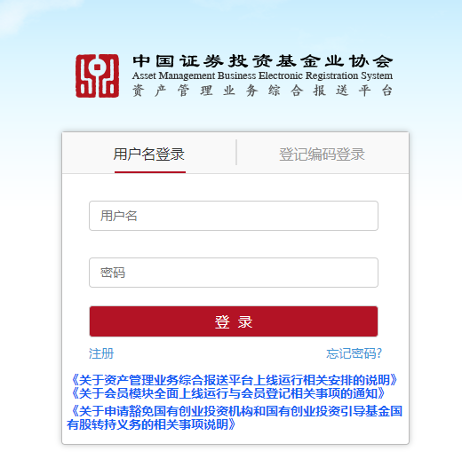

一、从用途上来看

|  |
| --- |
| **资产管理业务综合报送平台** |
| **协会监管信息报送**：  提交管理人登记申请、备案私募基金  更新管理人信息与私募基金运行信息  申请成为协会会员  从业人员注册等 |

二、从私募基金运行期间报送的定期报告类型和时间要求来看

|  |
| --- |
| **资产管理业务综合报送平台** |
| **季度更新**10个工作日内完成  **年度更新**四个月内完成  没有月报要求  没有股权类和证券类的区分 |

三、从产品清盘操作来看

|  |
| --- |
| **资产管理业务综合报送平台** |
| 需在产品清盘全部完成之后进行产品清算报送。（报告期内已清盘但未进行清算信息报送的产品需要先进行季度更新后才能进行清算数据报送） |

四、从未及时进行定期报告或定期更新的后果来看

**信息披露备份系统**

在基金业协会官网私募基金信息公示页面底端显示信息披露的情况。

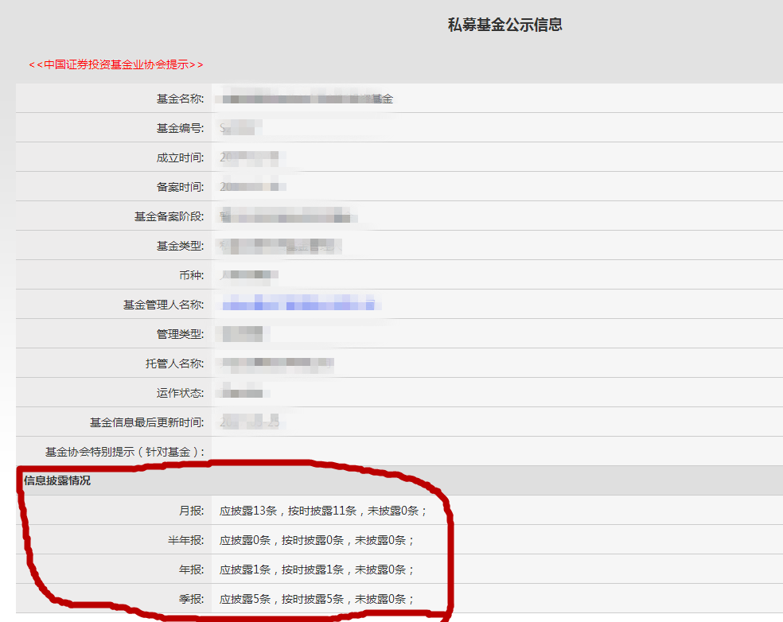

**资产管理业务综合报送平台**

累计2次未及时报送，将会被列入**异常机构名单**，**暂停受理新产品备案申请**。即使完成整改，也至少要在异常机构名单中公示半年。

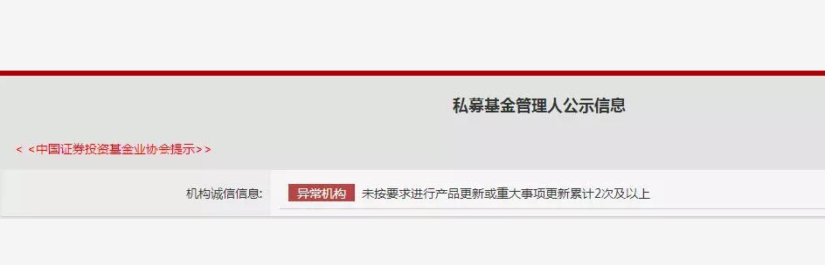

那么，如何检查自己有哪些需要报送的内容呢？

在“资产管理业务综合报送平台”和“信息披露备份系统”中**查看待办事项**就行啦！

**资产管理综合报送平台**的“产品季度更新”报送。操作方法如下：

登录**资产管理综合报送平台**（[https://ambers.amac.org.cn](https://ambers.amac.org.cn/)）

点击“产品备案”页签下的“产品季度更新”按钮进入季度更新填报页面。

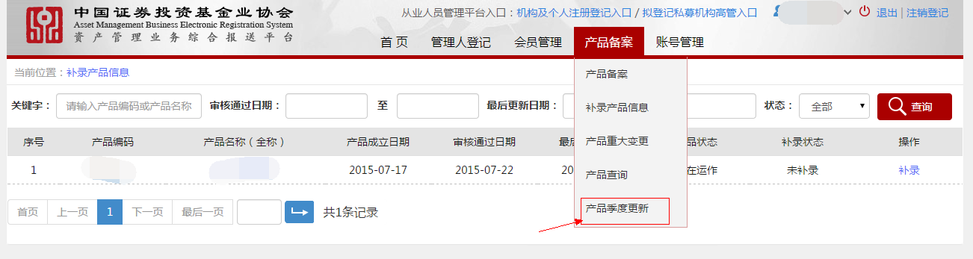

季度更新包括“私募基金投资者信息更新”和“私募基金运行信息更新”两部分（其中顾问管理产品只填报“私募基金运行信息更新”）。

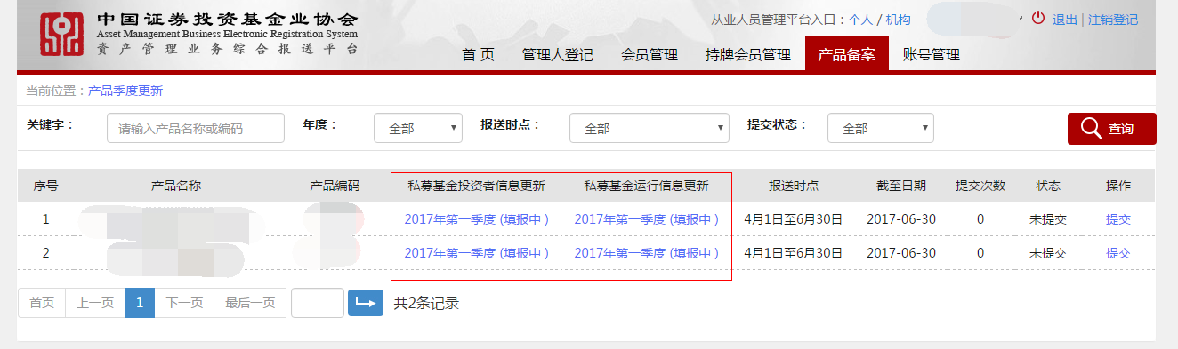

第一部分：点击进入“投资者信息更新”。

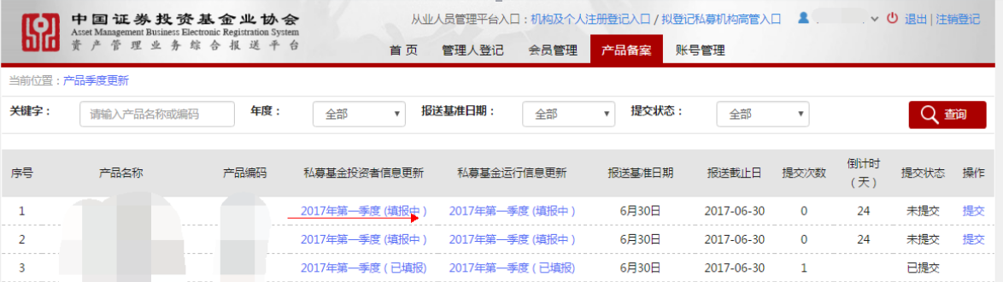

看见如下页面。

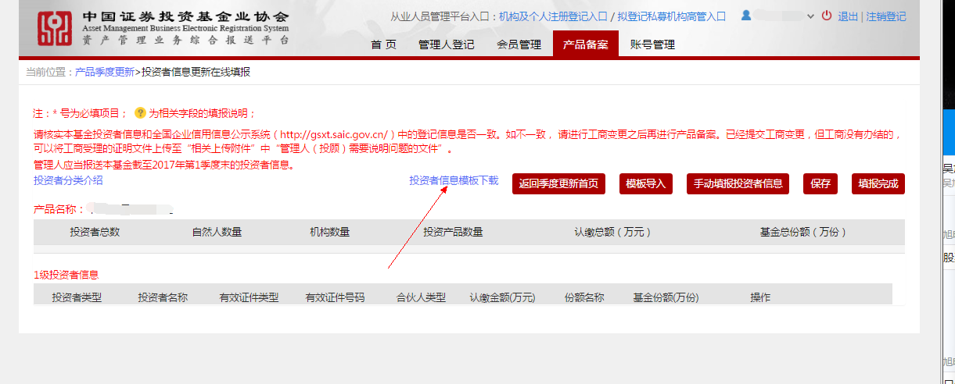

您有2种方式进行填报。1、模板导入。将我们提供的“投资者信息表”导入。

1. 手动填报投资者信息。

第二部分：投资者信息更新填报完成后，进入“私募基金运行信息更新”。

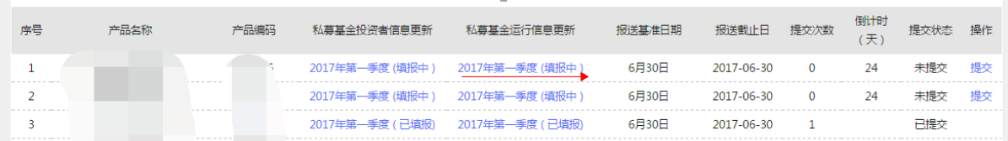

进入后点开任务名称。

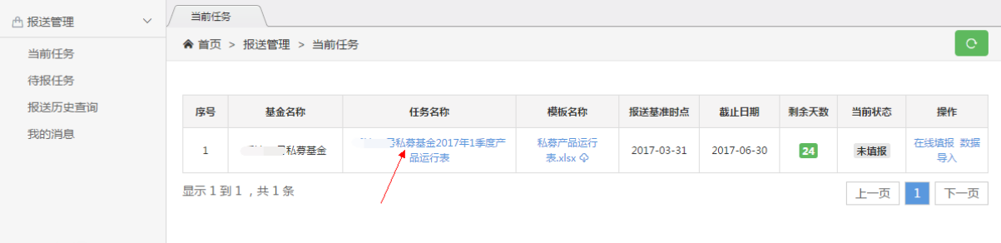

点数据导入。



将我们提供的“产品代码_产品名称20XX年Q1运行信息更新”excel文件下载并在此页面提交。

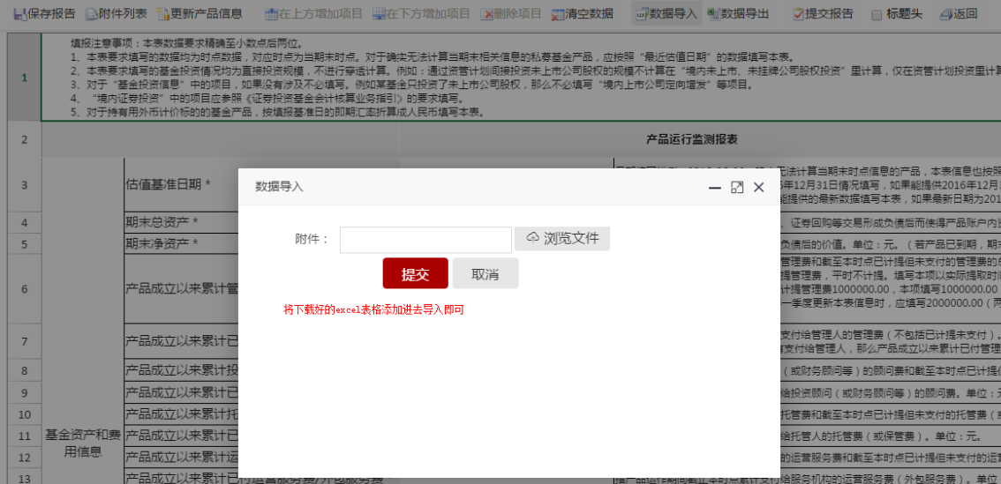

数据导入后需要核对平台上的信息和excel表中的信息是否一致，如有修改请及时保存报告。核对无误后可以试着提交报告，系统会用红色的字体提示存在的问题。按照提示修改直到提交成功即可。

以上操作流程均由兴证托管整理，具体的报告提供时间和提供方式以实际情况为准。若您对以上内容有任何疑问，欢迎联系我们。